Parrocchia S. Antonio da Padova
Domenica Delle Palme 14 Aprile
ore 10,00 Processione. Ritrovo e partenza da Parcheggio Farmacia, Via Santarosa
ore 11,00 Santa Messa

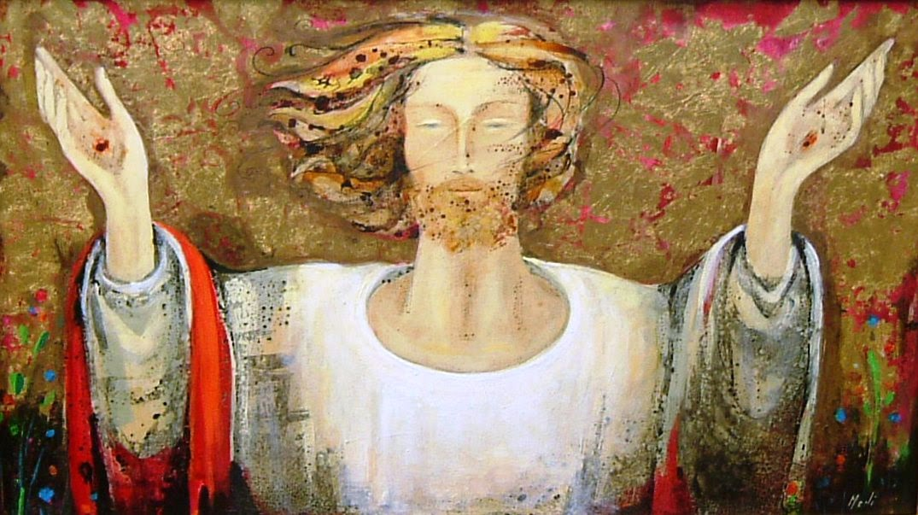

PASQUA 2019

S
E
T
T
I
M
A
N
A
S
A
N
T
A
Lunedì 15 Aprile
ore 8,30 S. Messa e Adorazione Santissimo fino alle
h. 18,00
ore 15,00 Confessione ragazzi elementari
ore 18,00 S.Messa
Martedì 16 Aprile
ore 8,30 S. Messa e Adorazione Santissimo fino alle
h. 18,00
ore 15,00 Confessione ragazzi medie
ore 20,30 Confessione adulti
Mercoledì 17 Aprile
ore 8,30 S.Messa e pulizia chiesa
TRIDUO PASQUALE
Giovedì 18 Aprile
ore 14,30 Benedizione uova
ore 21,00 Santa Messa e Rito Lavanda dei Piedi
Venerdì 19 Aprile
ore 17,00 Commemorazione Passione del Signore
ore 15,00 Via Crucis bambini
ore 20,30 Via Crucis adulti
Sabato 20 Aprile
ore 21,30 Solenne Veglia Pasquale
Domenica 21 Aprile
ore 8,30-11,00-18,30 SS Messe di Pasqua
Lunedì 22 Aprile
ore 8,30-11,00-18,30 SS Messe

